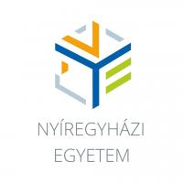 | NYÍREGYHÁZI EGYETEM | 4401 Nyíregyháza  Sóstói út 31/B  Tel: 42/599-400  Fax:42/402-485

DIPLOMAMUNKA TÉMAVÁLASZTÓ LAP
(Andragógia MA)

Név :
NEPTUN-kód :
Szak, tagozat :

Diplomamunka címe:

A témavezető:

neve aláírása

Intézet, tanszék: Társadalom- és Kultúratudományi Intézet

Nyíregyháza, 20 év hónap nap

a hallgató aláírása

Kitöltendő 3 példányban: 1 példányt a Alkalmazott Humántudományok Intézet
1 példányt a Tanulmányi Osztály előadójának kell leadni
1 példány a hallgatónál marad

